Unser Ferienprogramm vom 10.2. – 14.2.20
Motto: Mit dem Polarexpress zum Forscherabenteuer
Tag/ Datum | Vorhaben | bitte mitbringen | bitte da sein bis | Mittagessen
Montag, 10.2.20 | Wanderung zum Steinbruch    Alternativ: Rodeln | wetterfeste Kleidung  festes Schuhwerk  Schneesachen, Schlitten | 8:30 Uhr | 13:00 Uhr
Dienstag, 11.2.20 | Besuch des Stadtmuseums:  „Lauter leuchtende Formen“ mit Kreativprogramm „Windlicht basteln“ | 2 Fahrscheine  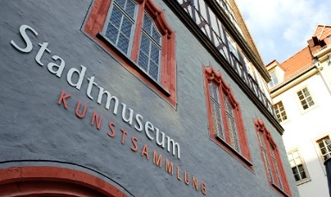 | 8:00 Uhr | 13:00 Uhr
Mittwoch, 12.2.20 | Bowling „Roma“   | 2 Fahrscheine  9,90 € [Bowling, Pizza, Getränk]  Mittagessen bitte abbestellen! | 8:00 Uhr | [-]
Donnerstag, 13.2.20 | Fertigstellung der Windlichter als Laternen |  | 9:00 Uhr | 12:00 Uhr
Freitag, 14.2.20 | Polarforschertag:  Wir experimentieren und machen kleine Rätsel und Spiele rund um’s Thema  Schnee und Eis   |  | 9:00 Uhr | 12:30 Uhr
Änderungen vorbehalten

Öffnungszeit: 7:00 bis 16:00 Uhr

Nach dem Frühstück (8:30 Uhr) beginnt das Tagesprogramm.
Bei Abwesenheit bitte telefonisch bis 8:00 Uhr informieren (Horttelefon: 0171/2922378).

Viel Spaß wünscht das Hortteam

